Kašmírová 2fázová ampule
Intenzivní péče pro zimou namáhanou pokožku

Zimní měsíce se v ALCINĚ vždy nesou ve znamení velkého návratu řady Cashmere. Díky obsaženému koktejlu cenných ingrediencí poskytuje v náročném období pokožce obličeje i celého těla potřebné posílení, hydrataci a ochranu. Letos je comeback řady ještě o něco zajímavější, a to díky novince – Kašmírové 2fázové ampuli.

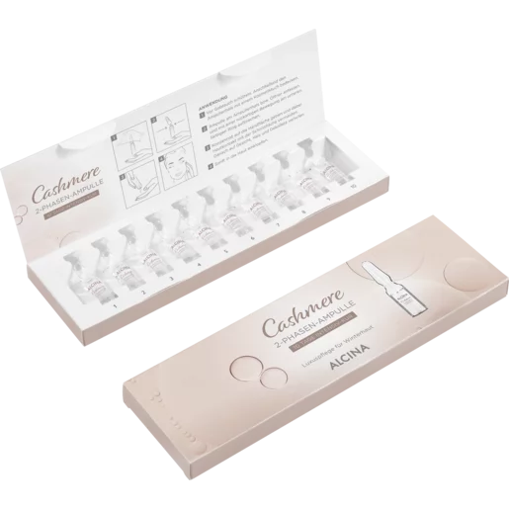
Novinka: Kašmírová 2fázová ampule
Kašmírová 2fázová ampule přichází v podobě 10denní intenzivní kúry, která zimou namáhané pokožce poskytuje extra péči. Obsažená směs výživných olejů a panthenolu pleti pomáhá udržovat úroveň vlhkosti v rovnováze a chrání ji před dalším vysušováním. Po použití je pokožka hedvábně jemná a provoněná kašmírovou vůní.
Ampule se aplikují ráno nebo večer na vyčištěnou pokožku obličeje, krku a dekoltu.
Doporučená prodejní cena: 550 Kč / 21 €
Obsah: 10×1 ml


DOPORUČENÍ OD PROFESIONÁLA:

LUCIE VINCENEC (kosmetička, školitelka ALCINA Academy):
„Kašmírová 2fázová ampule od značky ALCINA je určena všem ženám, které chtějí docílit hebké, pěstěné, vláčné a vyživené pleti i v zimním období. Má speciální konzistenci, která mě osobně doslova nadchla. Snoubí se v ní hydratace s olejovou péčí, což umožňuje výbornou a rychlou vstřebatelnost do pokožky. Velmi příjemná, nevtíravá kašmírová vůně celkový vyživující efekt jen podpoří.

ALCINA Kašmírová 2fázová ampule se používá jako 10denní kúra, která v krátkém čase vylepší stav zimou namáhané pokožky. Ampuli nanášejte pravidelně, ráno nebo večer, po dobu 10 dnů na vyčištěnou pleť. Poté použijte svůj oblíbený pleťový krém, ideálně ALCINA Kašmírový pleťový krém.“

PROFI TIP LUCIE VINCENEC: Pečující 10denní zimní rituál pro zralou pleť
„Na vyčištěný obličej, krk a dekolt naneste ALCINA Kašmírovou 2fázovou ampuli a jemně vklepejte. Poté naneste ALCINA Sérum proti vráskám z řady It’s never too late a na závěr ALCINA Kašmírový pleťový krém. Vaše pleť bude hedvábně jemná, dokonale vyživená a připravená na zimní výzvy.“

Objevte stálice řady Cashmere:

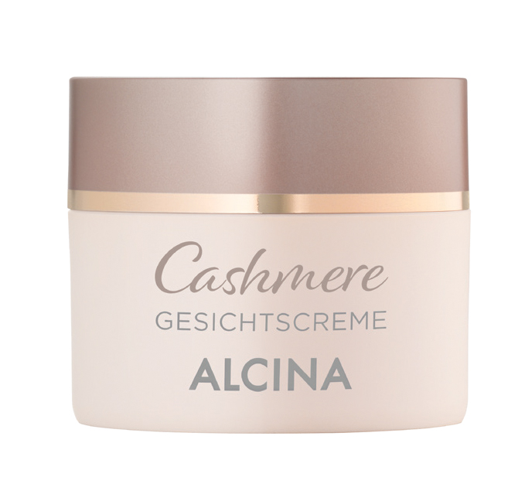
Kašmírový pleťový krém
Pleťový krém s obsahem bambuckého másla, kašmírového extraktu a komplexu Aquarich je perfektní volbou pro suchou pleť. V zimním období chrání před povětrnostními vlivy a udržuje pokožku obličeje zdravou a hebkou. Snižuje nepříjemné pocity pnutí, redukuje suché vrásky a je ideální také jako podklad pod make-up.
Doporučená prodejní cena: 570 Kč / 22 €
Obsah: 50 ml

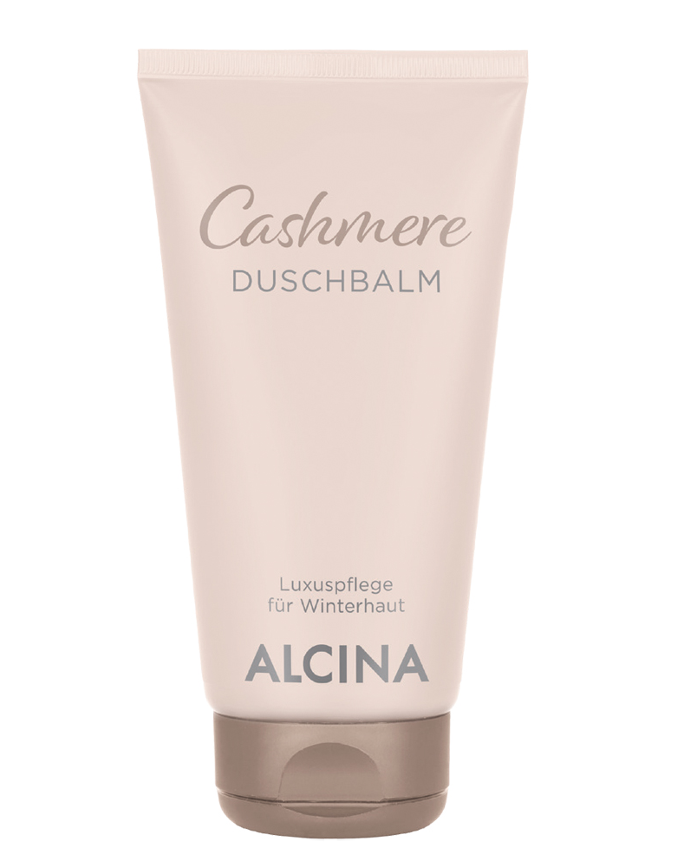
Kašmírový sprchový balzám
Teplá sprcha v chladných zimních dnech může být ještě lepší díky Kašmírovému sprchovému balzámu, který na těle zanechá hedvábně jemný pocit. Obsahuje panthenol a pečující lipidy, takže je k pokožce šetrný a poskytuje jí cennou hydrataci.
Doporučená prodejní cena: 290 Kč / 11 €
Obsah: 150 ml

Kašmírový balzám na ruce
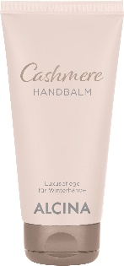
Ruce tak hebké, jako byste je zabalili do nejluxusnějšího kašmíru – to dokáže balzám na ruce s kašmírovým extraktem, koenzymem Q10 a ureou. Suché a drsné ruce vydatně pěstí a okamžitě jim navrací hedvábnou jemnost. Velmi rychle se vstřebává a nelepí, takže ruce můžete po namazání ihned používat.
Doporučená prodejní cena: 190 Kč / 7 €
Obsah: 50 ml

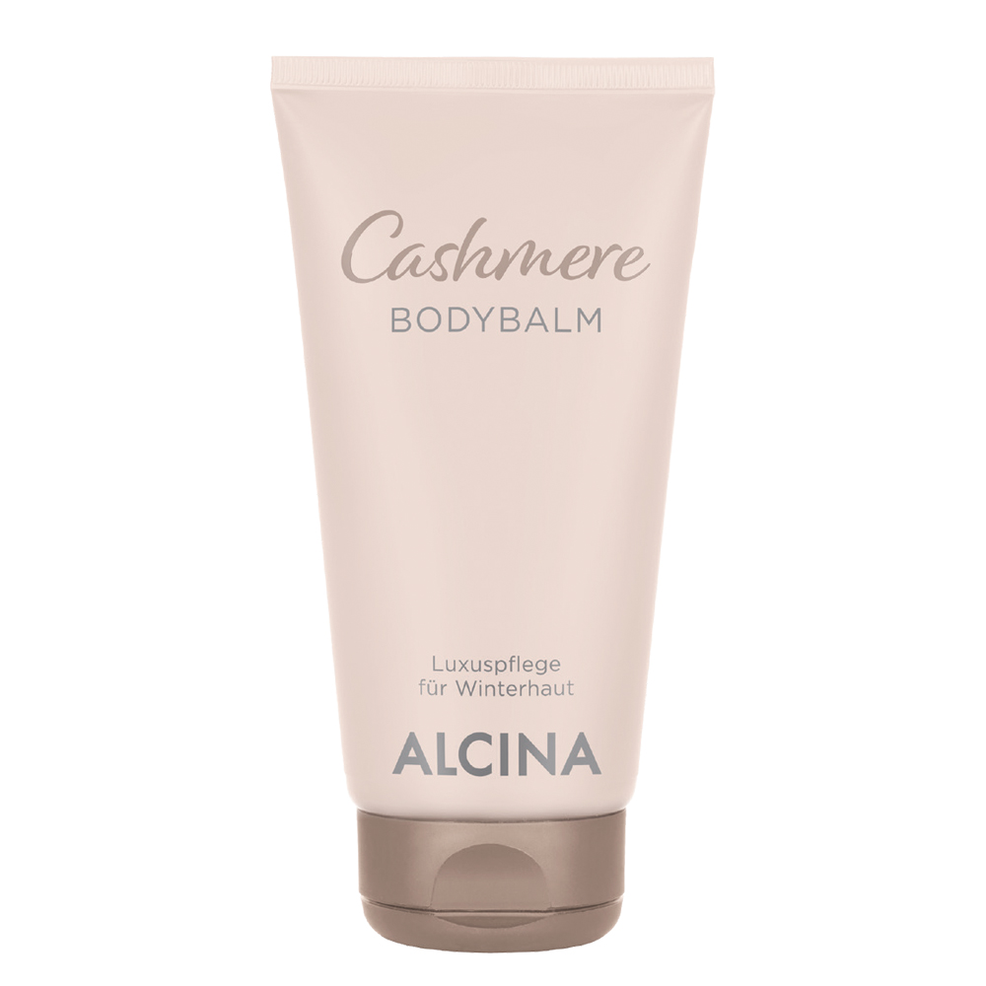
Kašmírový tělový balzám
Vydatný balzám na tělo s kašmírovým extraktem a ureou suchou pokožku zjemňuje a zvláčňuje. Ideální jako luxusní rozmazlující péče pro zimní období – natřete jej na celé tělo a nezapomeňte ani na suchá místa jako lokty a chodidla.
Doporučená prodejní cena: 290 Kč / 11 €
Obsah: 150 ml

Produkty řady Cashmere jsou dostupné v salonech spolupracujících se značkou ALCINA od listopadu 2023.

